Fiche Produit | DIA-FRS03-2306-018

Informations du bien

 | Adresse | 14 rue du Château d’Eau
 | Complément
 | Ville | MARANS
 | Code postal | 17230
 | Numéro de lot
 | Type de bien | T3
 | Nature du bien | Maison individuelle

Synthèse DPE | Date de validité 10/06/2033

Consommation énergétique  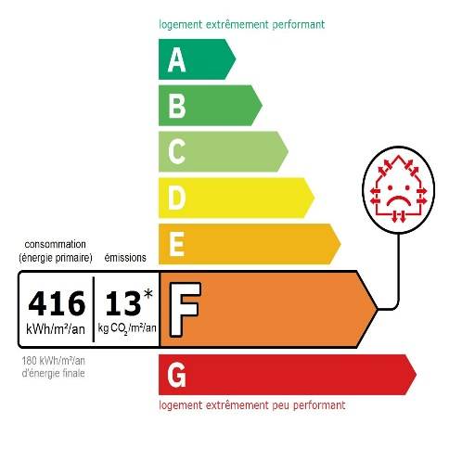 |  | Emission de gaz à effet de serre  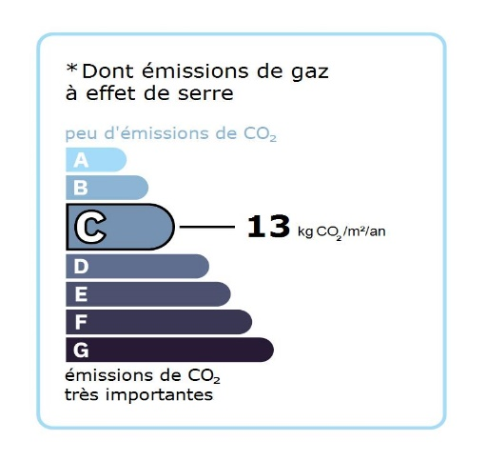

Synthèse Amiante | Validité illimitée (sauf travaux)

Absence d'amiante : Il n'a pas été repéré de matériaux et produits contenant de l'amiante.

Synthèse Plomb | Date de validité 07/06/2024

Présence de plomb dans revêtement dégradé et dans revêtement non dégradé, non visible ou état d'usage :
- Présence de plomb dans revêtement dégradé : En application de l’article L. 1334-9 du code de la santé publique, le propriétaire du bien, objet de ce constat, doit effectuer les travaux appropriés pour supprimer l’exposition au plomb, tout en garantissant la sécurité des occupants. Il doit également transmettre une copie complète du constat, annexes comprises, aux occupants de l’immeuble ou de la partie d'immeuble concernée.
- Présence de plomb dans revêtement non dégradé, non visible ou état d'usage : Le propriétaire doit veiller à l’entretien des revêtements recouvrant les unités de diagnostic de classe 1 et 2, afin d’éviter leur dégradation future.
Bâti : Absence de situation(s) de dégradation du bâti ou de risque de saturnisme infantile.

Synthèse ERP | Date de validité 07/12/2023

Risque sismique : Zone Modérée
Risque radon : Faible
INFORMATIONS COMPLEMENTAIRES :
Zonage du retrait-gonflement des argiles : Aléa Moyen

Synthèse Installation Electrique | Date de validité 07/06/2026

L’installation d’électricité comporte une ou des anomalies pour laquelle ou lesquelles il est vivement recommandé d’agir afin d’éliminer les dangers qu’elle(s) représente(nt). Nous vous conseillons de lever ces anomalies dans les meilleurs délais par un installateur électricien qualifié. Les anomalies constatées concernent :
- le dispositif de protection différentielle à l'origine de l'installation / Prise de terre et installation de mise à la terre.
- des matériels électriques présentant des risques de contacts directs avec des éléments sous tensions / Protection mécanique des conducteurs.
- des matériels électriques vétustes, inadaptés à l'usage.
L'installation intérieure d'électricité était alimentée lors du diagnostic, les vérifications de fonctionnement des dispositifs de protection à courant différentiel-résiduel ont pu être effectuées.

Synthèse Superficie Carrez | Validité illimitée (sauf travaux)

Superficie « Carrez » : 88,52 m²
Superficie hors « Carrez » : 0,00 m²

Synthèse Termites | Date de validité 07/12/2023

Absence de termites : L'investigation menée (cf. conditions particulières d'exécution) n'a pas permis de repérer la présence de termites en activité ou des indices d'infestation de termites.

Capture schéma

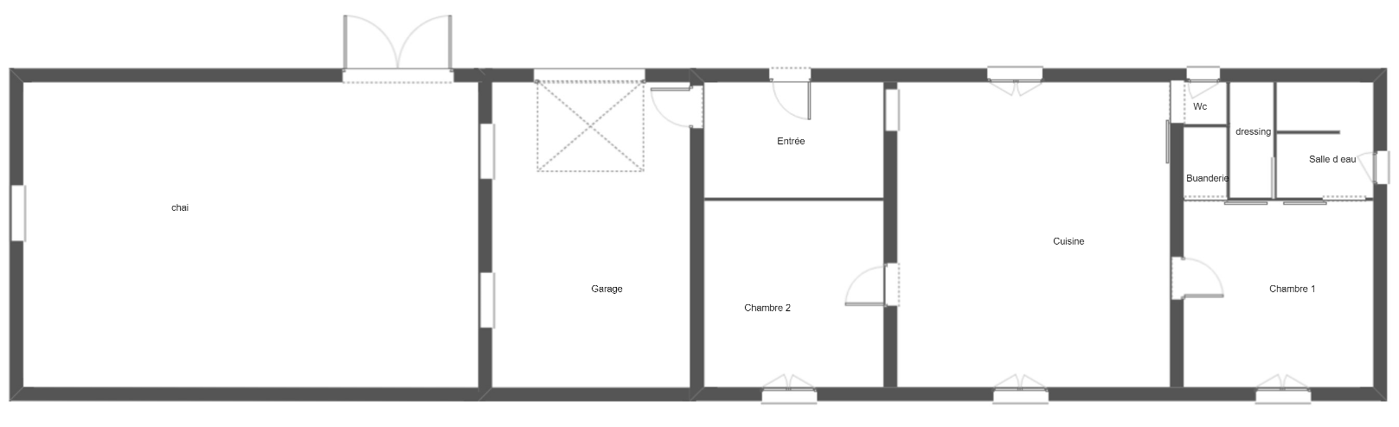

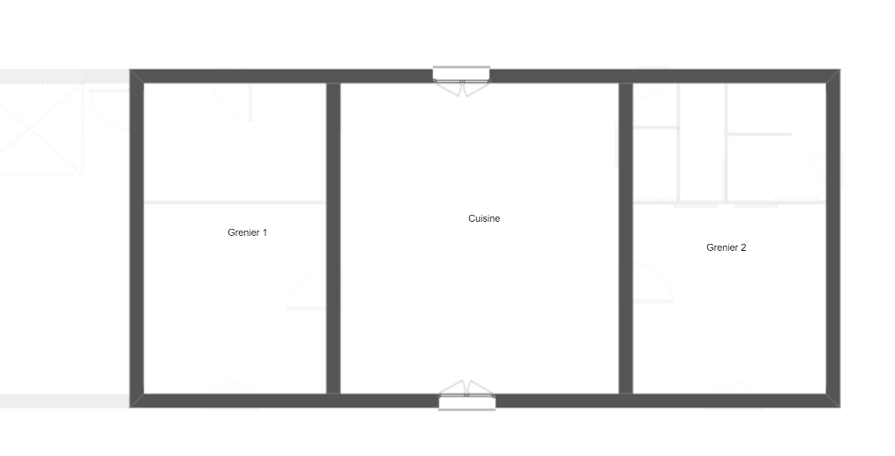

Détail des pièces | Surface | Hors surface
Lot : Entrée | 8.92 m² | 0.00 m²
Lot : Cuisine | 38.06 m² | 0.00 m²
Lot : Wc | 1.24 m² | 0.00 m²
Lot : Chambre 1 | 16.45 m² | 0.00 m²
Lot : Buanderie | 1.17 m² | 0.00 m²
Lot : Salle d eau | 4.67 m² | 0.00 m²
Lot : dressing | 2.29 m² | 0.00 m²
Lot : Chambre 2 | 15.72 m² | 0.00 m²
Lot : Total | 88.52 m² | 0.00 m²

Descriptif des pièces
Rez de chaussée-(1) Entrée | Sol (Carrelage) Mur BCD(Platre Tapisserie) Mur A(Plaques de plâtre) Mur A(Bois) Porte CD(Bois peint) Porte A(PVC) Linteau DB(Bois Peinture) Embrasure BD(Plâtre Tapisserie) Cheminée D(Pierre)
Rez de chaussée-(2) Cuisine | Sol (Carrelage) Mur BC(Plaques de plâtre) Mur AC(Platre Peinture) Mur D(Bois) Plafond (Bois) Porte AC1C2(Bois peint) Fenêtre BD(PVC) Volet BD(PVC) Plinthes (Carrelage) Linteau BD(Plâtre Peinture) Allège BD(Plâtre Peinture) Linteau BD(Plâtre Peinture) montant bois B(Bois Peinture) Linteau C(Bois Peinture)
Rez de chaussée-(3) Wc | Sol (Carrelage) Mur ABCD(Platre Peinture) Plafond (Plaques de plâtre) Porte A(Bois peint) Fenêtre B(PVC) Linteau A(Bois Peinture)
Rez de chaussée-(4) Chambre 1 | Sol (Plancher bois) Mur ABCD(Platre Peinture) Plafond (Plâtre peint) Porte AB1B2(Bois peint) Fenêtre D(PVC) Volet D(PVC) Linteau D(Bois Peinture) Embrasure D(Plâtre Peinture) Allège D(Plâtre Peinture) Mur A(Bois peint)
Rez de chaussée-(5) Buanderie | Sol (beton) Mur ABCD(Plaques de plâtre) Plafond (Plâtre peint) Porte A(Bois peint)
Rez de chaussée-(6) Salle d eau | Sol (Carrelage) Mur ABCH(Plaques de plâtre) Mur EFGH(Carrelage) Plafond (Plâtre peint) Porte A(Bois peint) Fenêtre H(PVC) Volet H(PVC)
Rez de chaussée-(7) dressing | Sol (Carrelage) Mur ABCD(Plaques de plâtre) Plafond (Plaques de plâtre)
Rez de chaussée-(8) Chambre 2 | Sol (Carrelage) Mur ABCD(Platre Tapisserie) Plafond (Plâtre peint) Porte AD(Bois peint) Fenêtre B(PVC) Volet B(PVC) Linteau BA(Plâtre Peinture) Embrasure BA(Plâtre Peinture) Allège B(Plâtre Peinture)
Combles -(9) Grenier 1 | Sol (Isolant) Plafond (Bois et tuiles)
Combles -(10) Grenier 2 | Sol (Isolant) Plafond (Bois et tuiles)
Dépendance-(11) Garage
Extérieur-(12) Jardin clos | Sol (Végétation) regard ()
Dépendance-(13) chai | Sol (Terre) Mur ABCD(Pierre) Plafond (Bois et tuiles) Plafond (Poutres bois Peinture) Porte A(Bois peint) Volet B1B2D(Bois peint)

Localisation du bien

